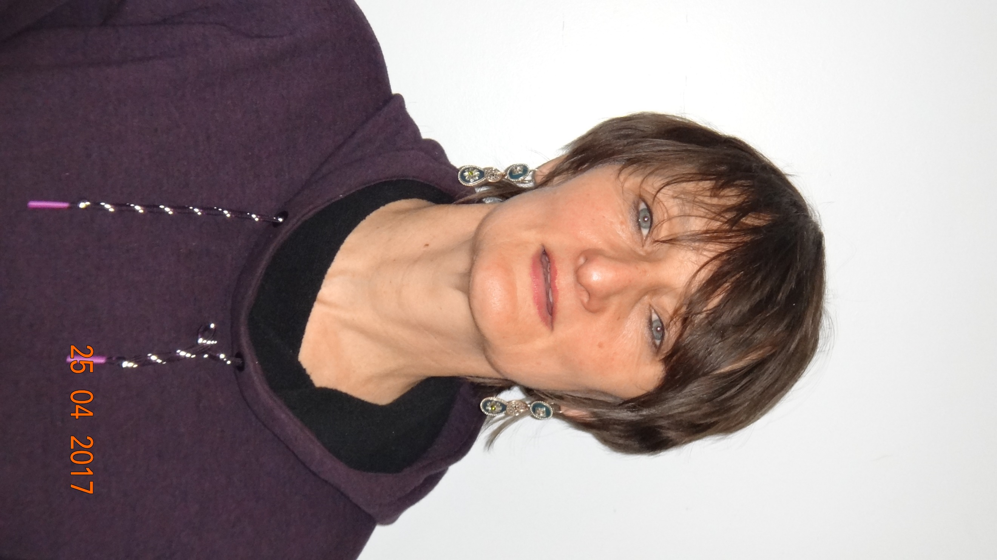

Nathalie VIDAL
Arrivée au Valgym en février 2007
Diplômes: - BEGDA Brevet d’état équivalent du Brevet d’état métiers de la forme.
- CAE en danse Jazz
- Monitorat de danse Jazz
Cours animés:
- 1h Pilates le mardi soir 18h25 à 19h25
- 1h de Gym Douce le mercredi matin de 10h00 à 11h00
- 1h de Dos et Stretching le mercredi midi de 12h15 à 13h15

